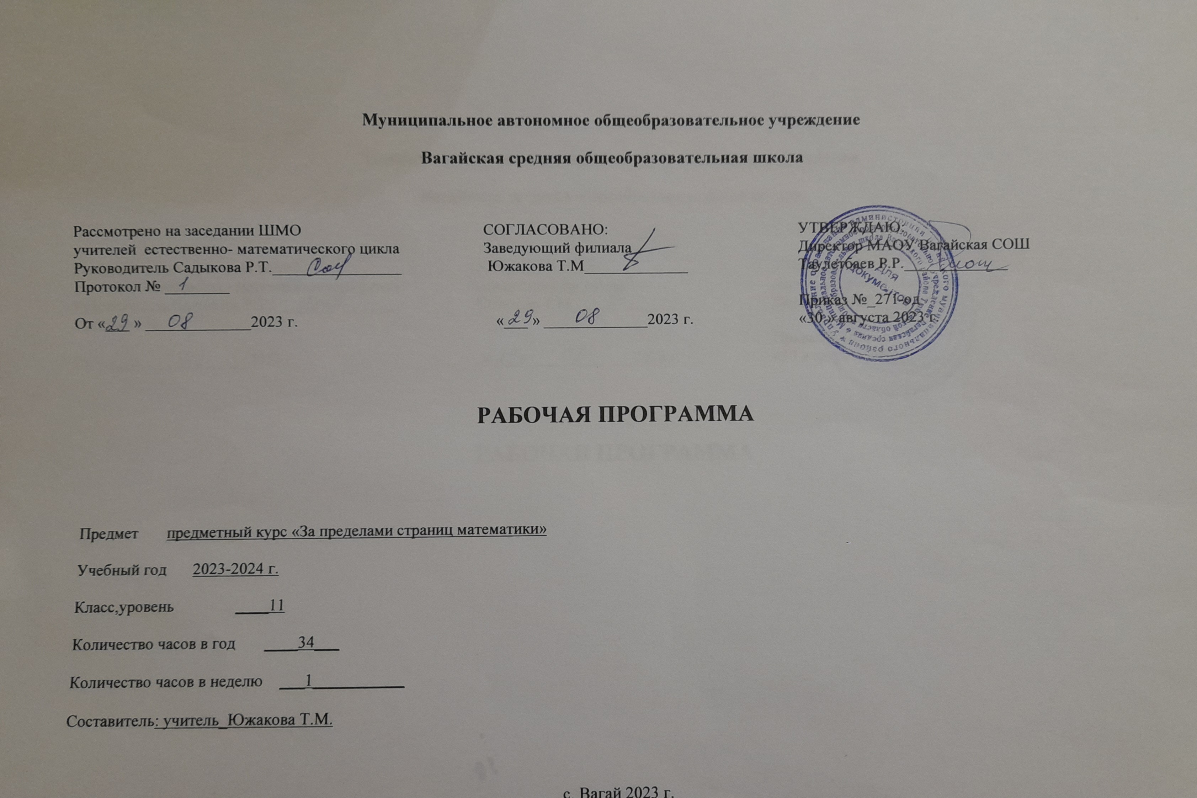

1.Содержание учебного предмета «За пределами страниц математики»

Тема 1. Преобразование выражений (7)
Ознакомление с КИМами, кодификатором, спецификацией ЕГЭ. Особенности и правила проведения ЕГЭ по математике. Структура и содержание КИМов ЕГЭ по математике.
Повторение теории и методов решения задач по теме. Решение заданий на числа (целые, дробные, рациональные), корни, степени, по тригонометрии , логарифмы, преобразование выражений.
Тема 2. Уравнения, неравенства и их системы (8 ч)
Повторение теории и методов решения задач по теме. Решение уравнений и неравенств разных типов из КИМов (по 1 и 2 части).
Тема 3. «Функции и графики»5 ч
Повторение теории и методов решения задач по теме. Повторение элементарных функций и их графиков. Решение заданий из КИМов на работу с графиками, исследование функций. Различные методы решения.
Тема 4. Производная и ее применение (6 ч)
Нахождение производной функции, вычисление углового коэффициента касательной, составление уравнения касательной. Геометрический и физический смысл производной. Производная сложной функции. Применение производной к исследованию функции и построению графиков. Наибольшее и наименьшее значение функции, экстремумы. Применение производной в прикладных задачах, в том числе «финансовых».
Тема 5. Планиметрия. Стереометрия (7 ч)
Повторение теории по планиметрии и стереометрии. Решение заданий из КИМов по планиметрии, многогранники, тела и поверхности вращения, измерение геометрических величин, координаты и векторы. Метод координат.
Тема67. Итоговый контроль.(1)
Выполнить вариант КИМа ЕГЭ по математике в полном объеме. Анализ результатов.

2.Планируемые результаты освоения учебного предмета «Предметный курс»
Рабочая программа сформирована с учетом рабочей программы воспитания, призвана обеспечить достижение личностных
результатов:
Программа обеспечивает достижения следующих результатов освоения образовательной программы основного общего
образования
Личностные результаты:
- включающих готовность и способность обучающихся к саморазвитию, личностному самоопределению и самовоспитанию в
соответствии с общечеловеческими ценностями;
- сформированность мотивации к обучению и целенаправленной познавательной деятельности, системы значимых
социальных и межличностных отношений, ценностно-смысловых установок;
- способность ставить цели и строить жизненные планы;
- готовность и способность к самостоятельной, творческой и ответственной деятельности;
- навыки сотрудничества со сверстниками, детьми младшего возраста, взрослыми в образовательной, общественно полезной,
учебно-исследовательской, проектной и других
видах деятельности;
- готовность и способность к образованию, в том числе самообразованию,на протяжении всей жизни;
- сознательное отношение к непрерывному образованию как условию успешной профессиональной и общественной
деятельности.
Метапредметные результаты:
- включающих освоенные обучающимися межпредметные понятия и универсальные учебные действия (регулятивные,
познавательные, коммуникативные);
-самостоятельность в планировании и осуществлении учебной деятельности и организации учебного сотрудничества с
педагогами и сверстниками;
- способность к построению индивидуальной образовательной траектории, владение навыками учебно-исследовательской,
проектной и социальной деятельности;
- умение самостоятельно определять цели деятельности и составлять планы деятельности; самостоятельно осуществлять,
контролировать и корректировать деятельность;
-использовать все возможные ресурсы для достижения поставленных целей и реализации планов деятельности;
- выбирать успешные стратегии в различных ситуациях;
- умение продуктивно общаться и взаимодействовать в процессе совместной деятельности, учитывать позиции других
участников деятельности, эффективно разрешать конфликты;
- владение навыками познавательной, учебно-исследовательской и проектной деятельности, навыками разрешения проблем;
- способность и готовность к самостоятельному поиску методов решения практических задач, применению различных методов
познания;
- готовность и способность к самостоятельной информационно- познавательной деятельности, включая умение
ориентироваться в различных источниках информации, критически оценивать и интерпретировать информацию, получаемую из различных источников;
- умение использовать средства информационных и коммуникационных технологий (далее – ИКТ) в решении когнитивных,
коммуникативных и организационных задач с соблюдением требований эргономики, техники безопасности, гигиены,
ресурсосбережения, правовых и этических норм, норм информационной безопасности;
- владение навыками познавательной рефлексии как осознания совершаемых действий и мыслительных процессов, их
результатов и оснований, границ своего знания и незнания новых познавательных задач и средств их достижения.
Предметные результаты:
-включающих освоенные обучающимися в ходе изучения учебного предмета умения, виды деятельности по получению нового
знания в рамках учебного предмета, его преобразованию и применению в учебных, учебно-проектных и социально-проектных
ситуациях;
- формирование математического типа мышления, владение геометрической терминологией, ключевыми понятиями, методами
и приёмами;
- сформированность представлений о математике, о способах описания на математическом языке явлений реального мира;
- сформированность представлений о математических понятиях, как о важнейших математических моделях, позволяющих
описывать и изучать разные процессы и явления; понимание возможности аксиоматического построения математических
теорий;
- владение методами доказательств и алгоритмов решения;
- умение их применять, проводить доказательные рассуждения в ходе решения задач;
- владение основными понятиями о плоских и пространственных геометрических фигурах, их основных свойствах;
- сформированность умения распознавать на чертежах, моделях и в реальном мире геометрические фигуры;
- применение изученных свойств геометрических фигур и формул для решения геометрических задач и задач с практическим
содержанием;
- владение навыками использования готовых компьютерных программ при решении задач.
- В результате изучения курса учащиеся должны овладеть следующими понятиями и уметь применять их при решении задач:
- работать с числовыми и алгебраическими выражениями;
- решать уравнения различных типов;
- решать геометрические задачи;
- решать текстовые задачи на проценты, сплавы, смеси, движение;
- решать и правильно оформлять решение задач повышенного уровня сложности ;
- строить и читать графики, находить по ним неизвестное;
- решать уравнения и неравенства различных типов;
- развивать исследовательскую деятельность, самоконтроль, самоподготовку;
- работать с сетевыми ресурсами для подготовки ЕГЭ;
- планировать свое образование.

- 3. Тематическое планирование с указанием количества академических часов, отводимых на освоение каждой темы
учебного предмета «За пределами страниц математики», и возможность использования по этой теме электронных (цифровых)
образовательных ресурсов.

 | № в теме | Содержание | Количество часов |  | Электронные (цифровые)  образовательные ресурсы
 |  |  | Всего | Зачеты
1.Преобразование выражений - 7 час
- 1 | 1 | Преобразование степенных выражений | 1 | 1 | https://fipi.ru/
- 2 | 2 | Преобразование показательных выражений | 1
- 3 | 3 | Преобразование рациональных выражений | 1
- 4 | 4 | Преобразование иррациональных выражений | 1
- 5 | 5 | Преобразование логарифмических выражений | 1
- 6 | 6 | Преобразование тригонометрических выражений | 1
- 7 | 7 | Зачет | 1
2. Уравнения, неравенства и их системы -8 часов |  |  |  |  | https://math-ege.sdamgia.ru |  |  |  | https://alexlarin.net
- 8 |  | Способы решения дробно-рациональных уравнений, неравенств и их систем. | 1 | 1
- 9 | ttps://mathlesson.ru/node/890 | Способы решения иррациональных уравнений, неравенств и их систем. | 1
- 10 | 3 | Способы решения тригонометрических уравнений, неравенств и их систем. | 1
- 11 | 4 | Способы решения показательных уравнений, неравенств и их систем. Метод рационализации. | 1
- 12 | 5 | Способы решения логарифмических уравнений, неравенств и их систем. Метод рационализации. | 1
- 13 | 6 | Метод рационализации. Метод мажорант. | 1
- 14 | 7 | Графический способ решения уравнений и неравенств. | 1
- 15 | 8 | Зачёт | 1
Функции 5 часов
- 16 | 1 | Гипербола | 1 | 1 | https://alexlarin.net
- 17 | 2 | Кусочно-линейная функция | 1
- 18 | 3 | Парабола | 1
- 19 | 4 | Графики тригонометрических функций. | 1
- 20 | 5 | Зачёт | 1
4. Производная и ее применение- 6 часов

- 21 | 1 | Нахождение производной функции, вычисление углового коэффициента касательной. | 1 | 1 | ttps://mathlesson.ru/node/890
- 22 | 2 | Уравнение касательной. Геометрический и физический смысл производной. | 1
- 23 | 3 | Производная сложной функции. Применение производной к исследованию функции и построению её графика. | 1
- 24 | 4 | Наибольшее и наименьшее значение функции. Экстремумы функции. | 1
- 25 | 5 | Применение производной в прикладных задачах, в том числе «финансовых». | 1
- 26 | 6 | Зачёт | 1
5. Планиметрия. Стереометрия - 7 часов

- 27 | 1 | Медианы, биссектрисы, высоты треугольника. | 1 |  | https://math-ege.sdamgia.ru
- 28 | 2 | Нахождение площади фигуры. | 1
- 29 | 3 | Углы в пространстве. Метод координат. | 1
- 30 | 4 | Расстояние в пространстве. Метод координат. | 1
- 31 | 5 | Вычисление площадей поверхности многогранников, тел вращения | 1
- 32 | 6 | Вычисление объемов многогранников, тел вращения | 1
- 33 | 7 | Зачёт | 1
6.. Итоговый контроль
34 | 1 | Контрольная работа в формате ЕГЭ | 1

